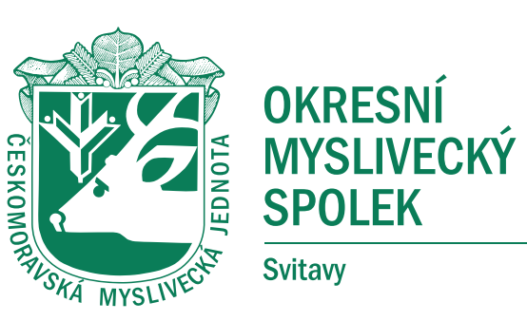

Smlouva
o zajištění absolvování odborné myslivecké praxe pro uchazeče o zkoušky z myslivosti

I.
Smluvní strany

ČMMJ OMS Svitavy, se sídlem Vančurova 1, 568 02 Svitavy, IČO 67777805,
zastoupený předsedou Mgr. Jaroslavem Králem

Uživatel honitby ………………………………………………………………………………...

Zastoupený ……………………………………………………………………………………...

II.
Předmět smlouvy

Předmětem této smlouvy je zajištění a absolvování odborné myslivecké praxe pro účely provedení zkoušek z myslivosti, dle ustanovení § 24 vyhl. Mze č. 244/2002 Sb. Cílem a účelem odborné praxe je získání základních praktických dovedností, zkušeností a návyků uchazečů v myslivosti v průběhu celého roku.

III.
Další ujednání

Uživatel honitby se zavazuje:
- umožnit uchazečům realizovat odborné školení (praxi) a přípravu na zkoušky pověřenými osobami uchazečů o zkoušky z myslivosti, zejména ve skupinách předmětů II., III., IV. V., a VII., ve smyslu § 21 odst. 1 vyhl. Mze č. 244/2002 Sb.
- Zhodnotit činnost uchazeče a s písemným závěrem předat zkušební komisi.

ČMMJ OMS se zavazuje:
- sestavit seznam uchazečů o odbornou mysliveckou praxi a poskytnout jej uživatelům honiteb.
- poskytnout uživateli metodickou pomoc při praktické realizaci odborné praxe (sestavit osnovy výuky, vyhotovit tzv. záznam o odborné praxi).

IV.
Závěrečná ustanovení

- Tato smlouva se uzavírá na dobu neurčitou a nabývá účinnosti dnem podpisu.
- Tuto smlouvu může každá strana ukončit bez udání důvodu. Smlouva pak končí posledním dnem praxe posledního uchazeče
- Tato smlouva je vyhotovena ve dvou výtiscích, pro každou stranu po jednom.

V ……………………………..…. Dne ……………………

………………………………….. …………………………………..
ČMMJ (podpis razítko) Uživatel honitby (podpis. Razítko)

Jména uchazečů: …………………………………., ………………………………………..

